本校100學年度第一學期國中部班級優良學生頒獎照片2011.11.25
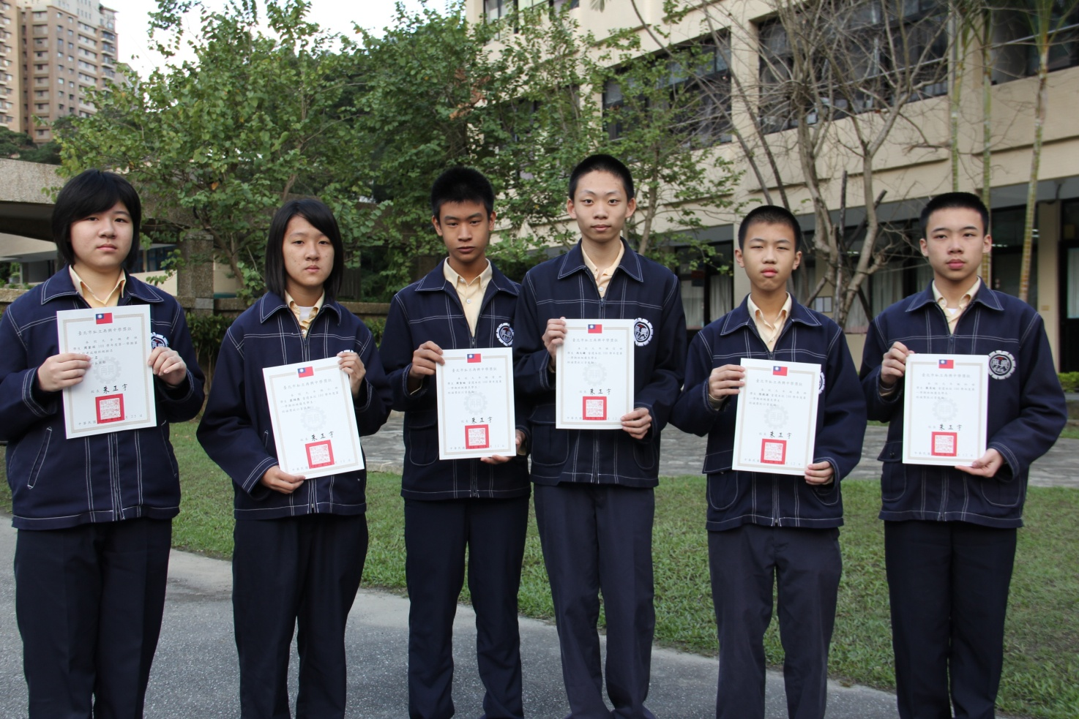
獲獎學生：周家羽（九孝）翁翊慈（九仁）周聖皓（九愛）馮元駿（九信）張根源（九義）
蔡昱延（九和）
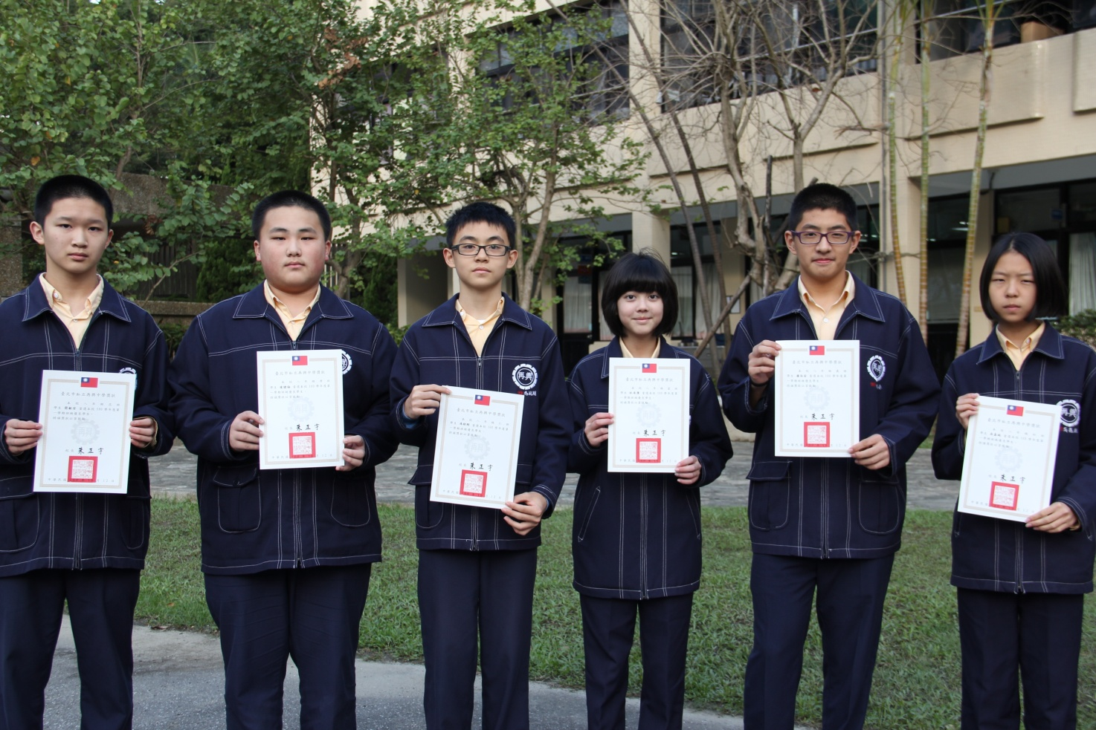
獲獎學生：簡敏安（八忠）凌健倫（八孝）馮紹剛（八仁）杜采潔（八愛）潘泓安（八義）
吳嘉純（八和）

